Resolución del Pleno del Instituto de Transparencia, Acceso a la Información Pública y Protección de Datos Personales del Estado de México y Municipios, con domicilio en Metepec, Estado de México, a treinta y uno de octubre dos mil dieciocho.

VISTOS los expedientes electrónicos formados con motivo de los recursos de revisión números 03470/INFOEM/IP/RR/2018, 03471/INFOEM/IP/RR/2018, 03472/INFOEM/IP/RR/2018, 03473/INFOEM/IP/RR/2018, 03474/INFOEM/IP/RR/2018, 03475/INFOEM/IP/RR/2018, 03476/INFOEM/IP/RR/2018, 03477/INFOEM/IP/RR/2018, 03478/INFOEM/IP/RR/2018, 03479/INFOEM/IP/RR/2018, 03480/INFOEM/IP/RR/2018 y 03481/INFOEM/IP/RR/2018 interpuestos por XXXXXXXXXXXXXXXXXX, en lo sucesivo la Recurrente, en contra de la respuesta de la Universidad Politécnica del Valle de Toluca, en lo subsecuente El Sujeto Obligado, se procede a dictar la presente resolución.

A N T E C E D E N T E S

PRIMERO. De las solicitudes de información.
Con fecha trece de agosto de dos mil dieciocho, la Recurrente presentó a través del Sistema de Acceso a la Información Mexiquense (SAIMEX) ante el Sujeto Obligado, solicitudes de acceso a la información pública, registradas bajo los números de expediente 00852/UPVT/IP/2018, 00853/UPVT/IP/2018, 00854/UPVT/IP/2018, 00855/UPVT/IP/2018, 00856/UPVT/IP/2018, 00857/UPVT/IP/2018, 00858/UPVT/IP/2018, 00859/UPVT/IP/2018, 00860/UPVT/IP/2018, 00861/UPVT/IP/2018, 00862/UPVT/IP/2018 y 00863/UPVT/IP/2018, mediante las cuales solicitó información en el tenor siguiente:

Solicitud 00852/UPVT/IP/2018
“Adquisición y donación de bibliografía, revistas y documentos varios a la biblioteca institucional en el año 2007, reportando títulos y a que programa educativo correspondió cada uno”(sic).

Solicitud 00853/UPVT/IP/2018
“Adquisición y donación de bibliografía, revistas y documentos varios a la biblioteca institucional en el año 2008, reportando títulos y a que programa educativo correspondió cada uno”(sic).

Solicitud 00854/UPVT/IP/2018
“Adquisición y donación de bibliografía, revistas y documentos varios a la biblioteca institucional en el año 2009, reportando títulos y a que programa educativo correspondió cada uno”(sic).

Solicitud 00855/UPVT/IP/2018
“Adquisición y donación de bibliografía, revistas y documentos varios a la biblioteca institucional en el año 2010, reportando títulos y a que programa educativo correspondió cada uno”(sic).

Solicitud 00856/UPVT/IP/2018
“Adquisición y donación de bibliografía, revistas y documentos varios a la biblioteca institucional en el año 2011, reportando títulos y a que programa educativo correspondió cada uno”(sic).

Solicitud 00857/UPVT/IP/2018
“Adquisición y donación de bibliografía, revistas y documentos varios a la biblioteca institucional en el año 2012, reportando títulos y a que programa educativo correspondió cada uno”(sic).

Solicitud 00858/UPVT/IP/2018
“Adquisición y donación de bibliografía, revistas y documentos varios a la biblioteca institucional en el año 2013, reportando títulos y a que programa educativo correspondió cada uno.”(sic).

Solicitud 00859/UPVT/IP/2018
“Adquisición y donación de bibliografía, revistas y documentos varios a la biblioteca institucional en el año 2014, reportando títulos y a que programa educativo correspondió cada uno”(sic).

Solicitud 00860/UPVT/IP/2018
“Adquisición y donación de bibliografía, revistas y documentos varios a la biblioteca institucional en el año 2015, reportando títulos y a que programa educativo correspondió cada uno”(sic).

Solicitud 00861/UPVT/IP/2018
“Adquisición y donación de bibliografía, revistas y documentos varios a la biblioteca institucional en el año 2016, reportando títulos y a que programa educativo correspondió cada uno”(sic).

Solicitud 00862/UPVT/IP/2018
“Adquisición y donación de bibliografía, revistas y documentos varios a la biblioteca institucional en el año 2017, reportando títulos y a que programa educativo correspondió cada uno”(sic).

Solicitud 00863/UPVT/IP/2018
“Adquisición y donación de bibliografía, revistas y documentos varios a la biblioteca institucional en este año 2018, reportando títulos y a que programa educativo correspondió cada uno”(sic).

Modalidad de entrega: a través del SAIMEX.

SEGUNDO. De la prórroga.
En fecha tres de septiembre de dos mil dieciocho, el Sujeto Obligado emitió prórroga para emitir respuesta, en los siguientes términos

Con fundamento en el artículo 163 de la Ley de Transparencia y Acceso a la Información Pública del Estado de México y Municipios, se le hace de su conocimiento que el plazo de 15 días hábiles para atender su solicitud de información ha sido prorrogado por 7 días en virtud de las siguientes razones:

Se aprobó la prorroga en la Septuagésima Sesión Extraordinaria del Comité de Transparencia

Sin embargo no se adjuntó el acuerdo correspondiente.

TERCERO. De las respuestas del sujeto obligado.
De las constancias que obran en los expedientes electrónicos del SAIMEX, se advierte que en fecha trece de septiembre de la presente anualidad el Sujeto Obligado, dio respuesta a las solicitudes de acceso a la información de la siguiente manera:
00852/UPVT/IP/2018
Metepec, México a 13 de Septiembre de 2018
Nombre del solicitante: XXXXXXXXXXXXXXXXXXXXXXXXXX
Folio de la solicitud: 00852/UPVT/IP/2018

De conformidad con los artículos 1,2,3, fracción XLIV, 4, 12,16,23 fracción V, 24 fracción XI y último párrafo, 50,51, 53 fracciones II, IV, V y VI de la Ley de Transparencia y Acceso a la Información Pública del Estado de México y Municipios, me permito comentar a usted lo siguiente: En atención a las solicitudes de información registradas con el folio número 00852/UPVT/IP/2018, 00853/UPVT/IP/2018, 00854/UPVT/IP/2018, 00855/UPVT/IP/2018, 00856/UPVT/IP/2018, 00857/UPVT/IP/2018, 00858/UPVT/IP/2018, 00859/UPVT/IP/2018, 00860/UPVT/IP/2018, 00861/UPVT/IP/2018, 00862/UPVT/IP/2018 y 00863/UPVT/IP/2018, que realizó el 13 de septiembre del año en curso, sírvase encontrar en archivo adjunto copia digitalizada en formato pdf del oficio emitido por el servidor público habilitado de la Subdirección de Servicios Escolares, en el cual se detalla lo referente a su solicitud de información. Se hace de su conocimiento el término de quince días para interponer el recurso de revisión que se señala en los artículos 176,177 y 178 de la Ley de la materia, en caso de considerar que la respuesta es desfavorable a su solicitud.

ATENTAMENTE
LIC. GABRIELA AVILES OLIVARES
Responsable de la Unidad de Transparencia
Universidad Politécnica del Valle de Toluca

Adjuntando dos archivos con los siguientes nombres y contenidos:
SOLICITUDES 852 AL 863_sse.pdf, contiene el oficio UPVT/205BL10100/216/2018 de fecha once de septiembre de dos mil dieciocho, en donde el Director de Servicios Escolares informa que en relación a la adquisición y donación de bibliografía, revistas y documentos varios a la biblioteca institucional en los años de dos mil siete a dos mil dieciocho, se hace del conocimiento que después de una búsqueda exhaustiva, se encuentran facturas de 2017, 2008, 2009 y 2012, oficios de donación de los años 2009, 2013 y 2014, donación por concepto de multa de los años 2015, 2016, 2017 y 2018 y que respecto de año 2011 no se cuenta con información de facturas, oficios o formatos de donación.

Así mismo informa que de acuerdo al Reglamento de Uso y Funcionamiento del Centro de Información y Documentos (biblioteca), se tiene como objeto proporcionar a la comunidad de la Universidad y al público en general, lo servicios de biblioteca , por lo que se deberá organizar, controlar y evaluar los acervos bibliográficos, hemerograficos y audiovisuales de esa institución, así como también realizar las acciones conducentes para incrementar los materiales de consulta, procurando en todo momento la actualización de los sistemas de información, haciendo hincapié de que no se establece que la información se encuentre en medio digital, adicional a ello menciona que lo solicitado no considerada como información pública de oficio conforme lo establecido en el artículo 92 y 98 de la Ley de Transparencia Local, en este sentido la información solicitada cuenta con 2799 hojas correspondientes a los años 2007, 2008, 2009, 2010, 2012, 2013, 2014, 2015, 2016, 2017 y 2018, atento a ello se requiere realice el pago correspondiente por concepto de digitalización, fundamentando en el Código Financiero del Estado de México, brindando el procedimiento correspondiente para el pago y una vez realizado el pago se proceda a la entrega de la información.

OFICIO UT_SOL852 A LA 863.pdf, archivo que contiene el oficio 205BL16001/2192/2018 de fecha doce de septiembre de dos mil dieciocho, en donde la Titular de la Unidad De Transparencia remite al particular la respuesta suscrita por el Servidor Público Habilitado.

TERCERO. De los recursos de revisión.
Inconforme con las respuestas por parte del Sujeto Obligado, la ahora Recurrente en fecha dieciocho de septiembre de dos mil dieciocho, interpuso los recursos de revisión, los cuales fueron registrados en el sistema electrónico con los expedientes números 03470/INFOEM/IP/RR/2018, 03471/INFOEM/IP/RR/2018, 03472/INFOEM/IP/RR/2018, 03473/INFOEM/IP/RR/2018, 03474/INFOEM/IP/RR/2018, 03475/INFOEM/IP/RR/2018, 03476/INFOEM/IP/RR/2018, 03477/INFOEM/IP/RR/2018, 03478/INFOEM/IP/RR/2018, 03479/INFOEM/IP/RR/2018, 03480/INFOEM/IP/RR/2018 y 03481/INFOEM/IP/RR/2018, en los cuales aduce los mismos actos y motivos de inconformidad, razón por la cual solo se inserta el primer recurso de revisión, en obvio de repeticiones:

Recurso de revisión 03470/INFOEM/IP/RR/2018
Acto Impugnado:
“Información contradictoria.”(Sic).

Razones o Motivos de Inconformidad:
“En el numeral 3 dicen que se tiene, luego que se creo, hablan del decreto de Creación, pero finalmente la bibliografía de una universidad desde cuando se cobra, si hay redes virtuales de consulta, no creo que esta institución sea un Harvard o UNAM para tener esos estándares, si no tienen ni una documentación de los contados ejemplares que existen, no proporcionan la información solicitada.”(Sic).

CUARTO. Del turno del recurso de revisión.
Los medios de impugnación presentados mediante recursos de revisión con número, 03470/INFOEM/IP/RR/2018, 03475/INFOEM/IP/RR/2018 y 03480/INFOEM/IP/RR/2018, los cuales fueron turnados a la Comisionada Zulema Martínez Sánchez, los recursos de revisión: 03471/INFOEM/IP/RR/2018, 03476/INFOEM/IP/RR/2018 y 03481/INFOEM/IP/RR/2018, fueron turnados al Comisionado Luis Gustavo Parra Noriega, los recursos de revisión: 03472/INFOEM/IP/RR/2018 y 03477/INFOEM/IP/RR/2018, fueron turnados a la comisionada Eva Abaid Yapur, los recursos de revisión: 03473/INFOEM/IP/RR/2018 y 03478/INFOEM/IP/RR/2018 fueron turnados al comisionado José Guadalupe Luna Hernández, y los recursos de revisión 03474/INFOEM/IP/RR/2018 y 03479/INFOEM/IP/RR/2018, fueron turnados al comisionado Javier Martínez Cruz, mediante el sistema electrónico, en términos del arábigo 185 fracción I de la Ley de Transparencia y Acceso a la información Pública del Estado de México y Municipios, de los cuales recayeron acuerdos de admisión en fecha veinticuatro de septiembre de la presente anualidad, determinándose en él, un plazo de siete días para que las partes manifestaran lo que a su derecho corresponda en términos del numeral ya citado.

No obstante, en la Trigésima Quinta Sesión Ordinaria del día veintiséis de septiembre de dos mil dieciocho, el Pleno de este Órgano Autónomo determinó la acumulación de los recursos de revisión citados a efecto de que esta Ponencia formulará y presentará el proyecto de resolución correspondiente, de conformidad con lo dispuesto en el artículo 18 del Código de Procedimientos Administrativos del Estado de México, de aplicación supletoria en términos del artículo 195 de la Ley de Transparencia y Acceso a la Información Pública del Estado de México y Municipios en vigor, que a la letra señalan:

Código de Procedimientos Administrativos del Estado de México

Artículo 18.- La autoridad administrativa o el Tribunal acordarán la acumulación de los expedientes del procedimiento y proceso administrativo que ante ellos se sigan, de oficio o a petición de parte, cuando las partes o los actos administrativos sean iguales, se trate de actos conexos o resulte conveniente el trámite unificado de los asuntos, para evitar la emisión de resoluciones contradictorias. La misma regla se aplicará, en lo conducente, para la separación de los expedientes.

Ley de Transparencia y Acceso a la Información Pública del Estado de México y Municipios

Artículo 195. En la tramitación del recurso de revisión se aplicarán supletoriamente las disposiciones contenidas en el Código de Procedimientos Administrativos del Estado de México.

QUINTO. De la etapa de instrucción.
Así, una vez transcurrido el término legal referido se destaca que el Sujeto Obligado remitió informe justificado en fecha tres de octubre de dos mil dieciocho, en el cual se ratifica la respuesta inicial, sin embargo con la finalidad de que el particular tenga certeza de todas y cada una de las actuaciones de los expedientes electrónicos del SAIMEX, se puso a la vista del particular en fecha quince de octubre de dos mil dieciocho, cabe señalar que el informe justificado de todos los recursos de revisión versa en el mismo documento.

Por parte de la Recurrente no adjuntó alegatos y manifestaciones que a su derecho convinieran.

Del cierre de instrucción.
Así, una vez transcurrido el término legal, se decreta los cierres de instrucción en fecha diecinueve de octubre de dos mil dieciocho, en términos del artículo 185 Fracción VI de la Ley de Transparencia y Acceso a la Información Pública del Estado de México y Municipios, iniciando el término legal para dictar resolución definitiva del asunto.

C O N S I D E R A N D O

PRIMERO. De la competencia.
Este Instituto de Transparencia, Acceso a la Información Pública y Protección de Datos Personales del Estado de México y Municipios, es competente para conocer y resolver el presente recurso de revisión interpuesto por el ciudadano, conforme a lo dispuesto en los artículos 6, apartado A, fracción IV de la Constitución Política de los Estados Unidos Mexicanos, 5, párrafos vigésimo, vigésimo primero y vigésimo segundo, fracciones IV y V de la Constitución Política del Estado Libre y Soberano de México, 1, 2 fracción II, 13, 29, 36 fracciones II y III, 176, 178, 179 fracciones VIII, 181 párrafo tercero, 182, 185, 188 y 194 de la Ley de Transparencia y Acceso a la Información Pública del Estado de México y Municipios, 9, fracciones I y XXIV y 11 del Reglamento Interior del Instituto de Transparencia, Acceso a la Información Pública y Protección de Datos Personales del Estado de México y Municipios.

SEGUNDO. De los alcances del Recurso de Revisión.
Anterior a todo debe destacarse que los recursos de revisión tiene el fin y alcance que señalan los numerales 176, 179 fracción VIII, 181 párrafo cuarto, 194 y 195 y demás aplicables de la Ley de Transparencia y Acceso a la Información Pública del Estado de México y Municipios vigente y será analizado conforme a las actuaciones que obren en el expediente electrónico con la finalidad de reparar cualquier posible afectación al derecho de acceso a la información pública y garantizando el principio rector de máxima publicidad.

TERCERO. Del estudio de las causas de improcedencia.
El estudio de las causas de improcedencia que se hagan valer por las partes o que se advierta de oficio por este Resolutor debe ser objeto de análisis previo al estudio de fondo del asunto ya que el estudio de los supuestos procesales sobre el inicio o trámite de un proceso genera eficacia jurídica de las resoluciones, más aún que se trata de una figura procesal adoptada en la ley de la materia la cual impide su estudio y resolución cuando una vez admitido el recurso de revisión se advierta una causa de improcedencia que permita sobreseer el recurso de revisión sin estudiar el fondo del asunto; circunstancias anteriores que no son incompatibles con el derecho de acceso a la justicia, ya que éste no se coarta por regular causas de improcedencia y sobreseimiento con tales fines.

IMPROCEDENCIA Y SOBRESEIMIENTO EN EL JUICIO DE AMPARO. LAS CAUSAS PREVISTAS EN LOS ARTÍCULOS 73 Y 74 DE LA LEY DE LA MATERIA, RESPECTIVAMENTE, NO SON INCOMPATIBLES CON EL ARTÍCULO 25.1 DE LA CONVENCIÓN AMERICANA SOBRE DERECHOS HUMANOS.
Del examen de compatibilidad de los artículos 73 y 74 de la Ley de Amparo con el artículo 25.1 de la Convención Americana sobre Derechos Humanos no se advierte que el derecho interno desatienda los estándares que pretenden proteger los derechos humanos en dicho tratado, por regular causas de improcedencia y sobreseimiento que impiden abordar el estudio de fondo del asunto en el juicio de amparo, en virtud de que el propósito de condicionar el acceso a los tribunales para evitar un sobrecargo de casos sin mérito, es en sí legítimo, por lo que esa compatibilidad, en cuanto a los requisitos para la admisibilidad de los recursos dependerá, en principio, de los siguientes criterios: no pueden ser irracionales ni de tal naturaleza que despojen al derecho de su esencia, ni discriminatorios y, en el caso, la razonabilidad de esas causas se justifica por la viabilidad de que una eventual sentencia concesoria tenga un ámbito de protección concreto y no entre en conflicto con el orden jurídico, no son de tal naturaleza que despojen al derecho de su esencia ni tampoco son discriminatorias, pues no existe alguna condicionante para su aplicabilidad, en función de cuestiones personales o particulares del quejoso. Por tanto, las indicadas causas de improcedencia y sobreseimiento no son incompatibles con el citado precepto 25.1, pues no impiden decidir sencilla, rápida y efectivamente sobre los derechos fundamentales reclamados como violados dentro del juicio de garantías.

Por lo que una vez que se analizó el expediente en estudio se cae en la cuenta de que no se actualiza ninguna de las casuales a continuación transcritas:

“Artículo 191. El recurso será desechado por improcedente cuando:
I. Sea extemporáneo por haber transcurrido el plazo establecido en la presente Ley, a partir de la respuesta;
II. Se esté tramitando ante el Poder Judicial de la Federación algún recurso o medio de defensa interpuesto por el recurrente;
III. No actualice alguno de los supuestos previstos en la presente Ley;
IV. No se haya desahogado la prevención en los términos establecidos en la presente Ley;
V. Se impugne la veracidad de la información proporcionada;
VI. Se trate de una consulta, o trámite en específico; y
VII. El recurrente amplíe su solicitud en el recurso de revisión, únicamente respecto de los nuevos contenidos.”

Ya que no fue interpuesto de forma extemporánea, no se está tramitando ante el Poder Judicial Federal, no es una consulta, o trámite en específico, ni tampoco se advierte que la Recurrente amplíe su solicitud en el recurso de revisión.

En este sentido, al no existir causas de improcedencia invocadas por las partes ni advertidas de oficio, este Órgano Garante de la Transparencia se avoca al análisis del fondo del asunto que nos ocupa.

CUARTO. Del estudio y resolución del asunto.
Ahora bien, se procede al análisis del presente recurso, así como al contenido íntegro de las actuaciones que obran en el expediente electrónico, para así estar en posibilidad este Órgano Colegiado de dictar el fallo correspondiente conforme a derecho, tomando en consideración los elementos aportados por las partes y apegándose en todo momento al principio de máxima publicidad consagrado en nuestra Constitución Federal, Local y demás leyes aplicables en la materia, así como en los tratados internacionales en los que el Estado Mexicano sea parte, en concordancia con el artículo 8 de la Ley de Transparencia local.

Es necesario retomar los requerimientos del solicitante que versan específicamente en Adquisición y donación de bibliografía, revistas y documentos varios a la biblioteca institucional de los años 2007 a 2018, reportando títulos y a que programa educativo correspondió cada uno.

En respuesta el Sujeto Obligado, menciona que si se cuenta con información al respecto, sin embargo no se tiene la obligación de tener digitalizada dicha información, por lo que solicita el pago por concepto de digitalización, para hacer entrega de la información.

Ante la respuesta del Sujeto Obligado, la Recurrente interpuso el presente medio de impugnación argumentando como razones o motivos de inconformidad que “En el numeral 3 dicen que se tiene, luego que se creo, hablan del decreto de Creación, pero finalmente la bibliografía de una universidad desde cuando se cobra, si hay redes virtuales de consulta, no creo que esta institución sea un Harvard o UNAM para tener esos estándares, si no tienen ni una documentación de los contados ejemplares que existen, no proporcionan la información solicitada.” (Sic).

En razón de lo anterior, nuestro estudio versará en determinar si es procedente el cobro por concepto de digitalización, de la información solicitada.

Tengamos en cuenta que el solicitante requiere los documentos que acrediten que se realiza alguna adquisición y donación de bibliografía, revistas y documentos varios a la biblioteca institucional de los años 2007 a 2018, reportando títulos y a que programa educativo correspondió cada uno, primeramente debemos señalar que el Sujeto Obligado acepta tácitamente que posee y administra la información requerida, por lo tanto se obvia el estudio de la naturaleza de la información, toda vez que está aceptando contar con ella, de hecho el estudio de la fuente obligacional que constriñe al Sujeto Obligado a contar con ella, se realiza con la finalidad de determinar si este se encuentra obligado a generarla, poseerla o administrarla, pero en los casos en que de la respuesta, acepta o bien otorga indicios de que cuenta con ella, seria ocioso delimitar las norma jurídica que determine si la dependencia, cuenta con ella o no.

Ahora bien cabe señalar que se encuentran enunciadas dos figuras en la solicitud de información una correspondiente a adquisiciones y otra a donaciones, respecto de las adquisiciones el Sujeto Obligado en respuesta, alude que se cuentas con facturas de los años 2007, 2008, 2009 y 2012, con este pronunciamiento, podemos inferir que se realizó un procedimiento adquisitivo para llevar a cabo la compra y de ello derivara una factura, si bien es cierto que la información corresponde a ejercicios anteriores, también es cierto que los procesos adquisitivos se han encontrado regulados en diversas normativas que se aplica a tal efecto.

Ahora bien, en relación a la publicación de la información pública de oficio que debía ser publicada en ejercicios anteriores, se sustentaba que la Ley de Transparencia y Acceso a la Información Pública del Estado de México y Municipios, que regía la publicación de dicha información, de acuerdo al título tercero, capítulo I de la información pública de oficio, en relación al artículo 12 fracción XI, no obstante el cuatro de mayo de dos mil dieciséis, esta fue abrogada mediante el Decreto número 83, Transitorio Tercero, publicado en el Periódico Oficial “Gaceta del Gobierno” el 04 de mayo de 2016, publicando así la Ley de Transparencia y Acceso a la Información Pública del Estado de México y Municipios la cual se encuentra vigente, quedando sustentada dicha obligación en el artículo 92 fracción XXIX, como a continuación se cita:

Artículo 92. Los sujetos obligados deberán poner a disposición del público de manera permanente y actualizada de forma sencilla, precisa y entendible, en los respectivos medios electrónicos, de acuerdo con sus facultades, atribuciones, funciones u objeto social, según corresponda, la información, por lo menos, de los temas, documentos y políticas que a continuación se señalan:
…
XXIX. La información sobre los procesos y resultados sobre procedimientos de adjudicación directa, invitación restringida y licitación de cualquier naturaleza, incluyendo la versión pública del expediente respectivo y de los contratos celebrados, que deberán contener, por los menos, lo siguiente:

- De licitaciones públicas o procedimientos de invitación restringida:

1) La convocatoria o invitación emitida, así como los fundamentos legales aplicados para llevarla a cabo;
2) Los nombres de los participantes o invitados;
3) El nombre del ganador y las razones que lo justifican;
4) El área solicitante y la responsable de su ejecución;
5) Las convocatorias e invitaciones emitidas;
6) Los dictámenes y fallo de adjudicación;
7) El contrato y, en su caso, sus anexos;
8) Los mecanismos de vigilancia y supervisión, incluyendo en su caso, los estudios de impacto urbano y ambiental, según corresponda;
9) La partida presupuestal, de conformidad con el clasificador por objeto del gasto, en el caso de ser aplicable;
10) Origen de los recursos especificando si son federales, estatales o municipales, así como el tipo de fondo de participación o aportación respectiva;
11) Los convenios modificatorios que, en su caso, sean firmados, precisando el objeto y la fecha de celebración;
12) Los informes de avance físico y financiero sobre las obras o servicios contratados;
13) El convenio de terminación; y
14) El finiquito.

- De las adjudicaciones directas:

1) La propuesta enviada por el participante;
2) Los motivos y fundamentos legales aplicados para llevarla a cabo;
3) La autorización del ejercicio de la opción;
4) En su caso, las cotizaciones consideradas, especificando los nombres de los proveedores y sus montos;
5) El nombre de la persona física o jurídica colectiva adjudicada;
6) La unidad administrativa solicitante y la responsable de su ejecución;
7) El número, fecha, el monto del contrato y el plazo de entrega o de ejecución de los servicios u obra;
8) Los mecanismos de vigilancia y supervisión, incluyendo, en su caso, los estudios de impacto urbano y ambiental, según corresponda;
9) Los informes de avance sobre las obras o servicios contratados;
10) El convenio de terminación; y
11) El finiquito.

En este sentido, podemos advertir que en efecto el Sujeto Obligado se encuentra constreñido a realizar y publicar los procedimientos de adquisiciones que se llevaron a cabo.

Así mismo es importante señalar que en la respuesta que emite el Sujeto Obligado, solo se pronunció el área de Servicios escolares, en tal circunstancia, es obligación del Titular de la Unidad de Transparencia turnar la solicitud de información a las áreas competentes de acuerdo al artículo 162 , de la Ley de Transparencia Local.

En este contexto, el Manual General de Organización de la Universidad Politécnica del Valle de Toluca, la Dirección de Administración y Finanzas cuenta con las siguientes funciones:


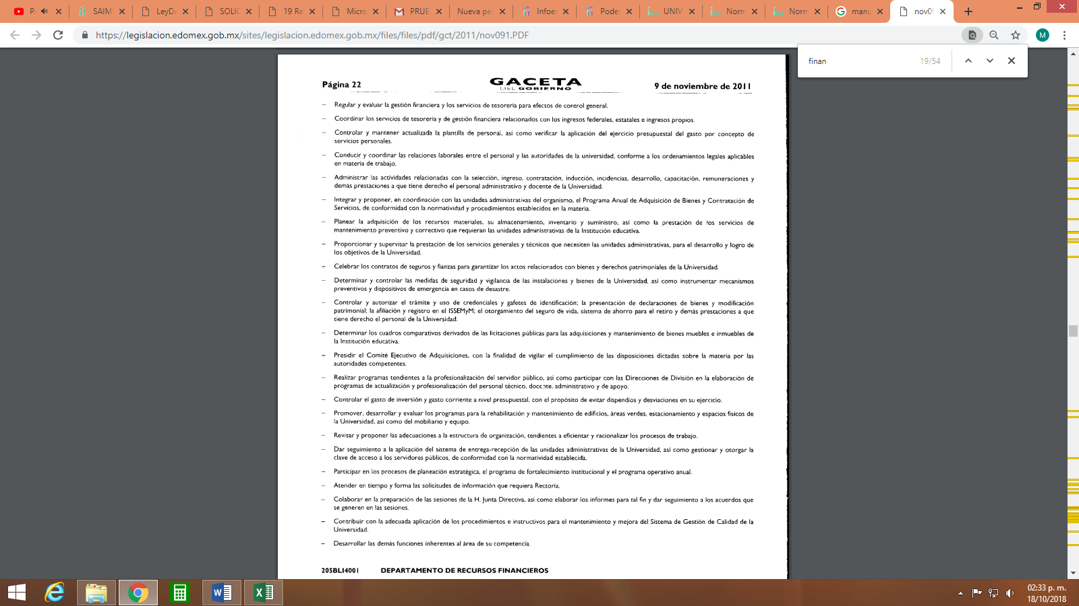
En este tenor, es claro que la Dirección de Administración a través de sus departamentos de Recursos Financieros y Recursos Humanos y Materiales, posee las facultades para realizar una búsqueda de la información solicitada.

En base a lo anterior, se deberá realizar una búsqueda exhaustiva y razonable de los documentos en donde consten las adquisiciones realizadas por parte del Sujeto Obligado, en relación a bibliografía, revistas y documentos varios que hayan ingresado a la Biblioteca Institucional del año 2007 a 2018, en caso de ser procedente en versión pública.

Por otro lado tenemos que también se solicitó un reporte del título y a que programa educativo corresponde cada uno, al respecto el Sujeto Obligado en su respuesta no mencionó si cuenta con la información tal y como lo está solicitando el particular, puesto que solo adujo que cuenta con facturas, no así con el documento en cuestión, para ello es necesario mencionar que el derecho de acceso a la información pública se satisface en aquellos casos en que se entregue el soporte documental en que conste la información pública, toda vez que, los Sujetos Obligados no tienen el deber de generar, poseer o administrar la información pública con el grado de detalle solicitado; esto es, que no tienen el deber de generar un documento ad hoc, para satisfacer el derecho de acceso a la información pública, como lo establece el artículo 12 de la Ley de Transparencia y Acceso a la Información Pública del Estado de México y Municipios.
Como apoyo a lo anterior, es aplicable el Criterio 03-17, emitido por el Instituto Nacional de Transparencia, Acceso a la Información y Protección de Datos Personales, que dice:

“No existe obligación de elaborar documentos ad hoc para atender las solicitudes de acceso a la información. Los artículos 129 de la Ley General de Transparencia y Acceso a la Información Pública y 130, párrafo cuarto, de la Ley Federal de Transparencia y Acceso a la Información Pública, señalan que los sujetos obligados deberán otorgar acceso a los documentos que se encuentren en sus archivos o que estén obligados a documentar, de acuerdo con sus facultades, competencias o funciones, conforme a las características físicas de la información o del lugar donde se encuentre. Por lo anterior, los sujetos obligados deben garantizar el derecho de acceso a la información del particular, proporcionando la información con la que cuentan en el formato en que la misma obre en sus archivos; sin necesidad de elaborar documentos ad hoc para atender las solicitudes de información.

Resoluciones:
RRA 0050/16. Instituto Nacional para la Evaluación de la Educación. 13 julio de 2016. Por unanimidad. Comisionado Ponente: Francisco Javier Acuña Llamas.
RRA 0310/16. Instituto Nacional de Transparencia, Acceso a la Información y Protección de Datos Personales. 10 de agosto de 2016. Por unanimidad. Comisionada Ponente. Areli Cano Guadiana.
RRA 1889/16. Secretaría de Hacienda y Crédito Público. 05 de octubre de 2016. Por unanimidad. Comisionada Ponente. Ximena Puente de la Mora.”

Ahora bien abordemos el punto referente a las donaciones, al respecto el Sujeto Obligado manifiesta que se cuenta con información, sin embargo también hace del conocimiento que no se cuenta con la obligación de tenerla digitalizada, razón por la cual el particular deberá realizar el pago correspondiente, para que esta pueda ser entregada, en este orden de ideas, le asiste la razón a Sujeto Obligado al referir que no existe obligación en materia de transparencia que lo constriña a poseer la información solicitada en medio electrónico; en consecuencia, se procede al estudio de verificar si en efecto, el pago para digitalizar la información solicitada es legalmente aplicable al caso.

Al respecto, conviene al caso concreto traer a contexto el contenido de los siguientes dispositivos legales de la Ley de Transparencia y Acceso a la Información Pública del Estado de México y Municipios:
“Artículo 9. El Instituto deberá regir su funcionamiento de acuerdo a los siguientes principios:
…
III. Gratuidad: Consiste en que el acceso a la información pública no genera costo alguno para los solicitantes, sólo podrá requerirse el cobro correspondiente a la modalidad de reproducción y entrega solicitada conforme a lo establecido en la presente Ley y demás disposiciones jurídicas aplicables;
…
Artículo 17. La búsqueda y acceso a la información es gratuita y solo se cubrirán los gastos de reproducción, o por la modalidad de entrega solicitada, así como por el envío, que en su caso se genere, de conformidad con los derechos, productos y aprovechamientos establecidos en la legislación aplicable, sin que exceda de los límites establecidos en la presente Ley.
(…)
Artículo 165. Los sujetos obligados establecerán la forma y términos en que darán trámite interno a las solicitudes en materia de acceso a la información.
La información que se entregue en versión pública, cuya modalidad de reproducción o envío tenga un costo, procederá una vez que se acredite el pago respectivo. No puede entenderse como reproducción la elaboración de la misma.
Ante la falta de respuesta a una solicitud en el plazo previsto y en caso de que proceda el acceso, los costos de reproducción y envío correrán a cargo del sujeto obligado.
(…)
Artículo 174. En caso de existir costos para obtener la información deberán cubrirse de manera previa a la entrega y no podrán ser superiores a la suma de:
I. El costo de los materiales utilizados en la reproducción de la información;
II. El costo de envío, en su caso; y
III. El pago de la certificación de los documentos, cuando proceda.
Las cuotas de los derechos aplicables deberán establecerse, en su caso, en el Código Financiero del Estado de México y Municipios y demás disposiciones jurídicas aplicables, las cuales se publicarán en los sitios de internet de los sujetos obligados. En su determinación se deberá considerar que los montos permitan o faciliten el ejercicio del derecho de acceso a la información.
(…)
La información deberá ser entregada sin costo, cuando implique la entrega de no más de veinte hojas simples. Las unidades de transparencia podrán exceptuar el pago de reproducción y envío atendiendo a las circunstancias socioeconómicas del solicitante, en términos de los lineamientos que expida el Instituto.
(…)
Artículo 175. La información que en términos de Ley deban publicar de manera obligatoria los sujetos obligados, o deba ser generada de manera electrónica, según lo dispongan las disposiciones legales o administrativas no podrá tener ningún costo, incluyendo aquella que se hubiera digitalizado previamente por cualquier motivo, en aquellos casos en que la modalidad de entrega sea por medio de la plataforma o vía electrónica.
En ningún caso, el pago de derechos deberá exceder el costo de reproducción de la información en el material solicitado. Los ajustes razonables que se realicen para el acceso de la información de solicitantes con discapacidad serán sin costo para los mismos.”

De lo anterior se advierte que cuando la información solicitada obra en más de 20 hojas, y que no corresponde a información común o específica que los Sujetos Obligados deben poner a disposición del público; si la solicitud de información fue atendida debidamente y el Sujeto Obligado manifiesta no poseer la información en forma digital, será procedente requerir el pago por la digitalización conforme a las disposiciones legales aplicables.
Por su parte, el Sujeto Obligado al presentar su Informe Justificado, argumentó que resulta incorrecta la apreciación de la Recurrente puesto que no está negando la información, toda vez que se le informó a la Recurrente en tiempo y forma conforme a lo peticionado.
Bajo ese tenor, si la Recurrente solicita las donaciones de bibliografía, revistas y documentos varios a la biblioteca institucional de los años 2008 a en el año 2007 a 2018, reportando títulos y a que programa educativo correspondió cada uno, el Sujeto Obligado, manifestó poseer dicha información, no obstante no se encuentra digitalizada, resulta procedente que la información solicitada genere un costo por su digitalización toda vez que, el Sujeto Obligado atendió debidamente la solicitud, además de que la información solicitada excede la cantidad de veinte (veinte) hojas y, no es una fuente obligacional común ni específica que lo constriña a poseer la información digitalizada; de ahí que, requerir el pago por la digitalización de la información solicitada no viola los derechos de la Recurrente, toda vez que el Sujeto Obligado fundamentó y motivo dicho cobro.

Por lo anteriormente, este órgano colegiado considera que la determinación que el Sujeto Obligado hizo para cobrar por la digitalización de la información solicitada se encuentra apegada a derecho; máxime, que lo hizo basándose en lo contemplando en el artículo 4.22 del Reglamento de la Ley de Transparencia y Acceso a la Información Pública del Estado de México y Municipios el cual se encuentra relacionado con el artículo 73, fracción VI del Código Financiero del Estado de México los cuales disponen lo siguiente:
Del Reglamento de la Ley de Transparencia y Acceso a la Información Pública del Estado de México y Municipios.
“Artículo 4.22.- Cuando los solicitantes requieran de los sujetos obligados la expedición de copias simples, certificadas o en cualquier otro medio físico que contenga la información solicitada, y que pueda ser reproducida por tener los elementos necesarios para ello, o bien, que por disposiciones legales aplicables puedan ser materia de su reproducción, deberán acreditar previamente el pago por concepto de derechos, productos o aprovechamientos establecidos en el Código Financiero del Estado de México y Municipios, y demás normatividad aplicable. Los términos y plazos para que los sujetos obligados cumplan con las obligaciones correspondientes, se contarán a partir del día en que se acredite debidamente el pago, ante las unidades de información.”

Del Código Financiero del Estado de México.
“Artículo 73.- Por la expedición de los siguientes documentos se pagarán:
TARIFA
CONCEPTO
…
VI. Por el escaneo y digitalización de cada hoja relativa a los documentos que sean entregados por vía electrónica, en medio magnético o disco compacto. $0.60
…”
Asimismo, como se aprecia en las siguientes imágenes, el Sujeto Obligado indicó el mecanismo para efectuar el referido pago, y manifestó que una vez acreditado dicho pago, entregará la información solicitada dentro del término legal.
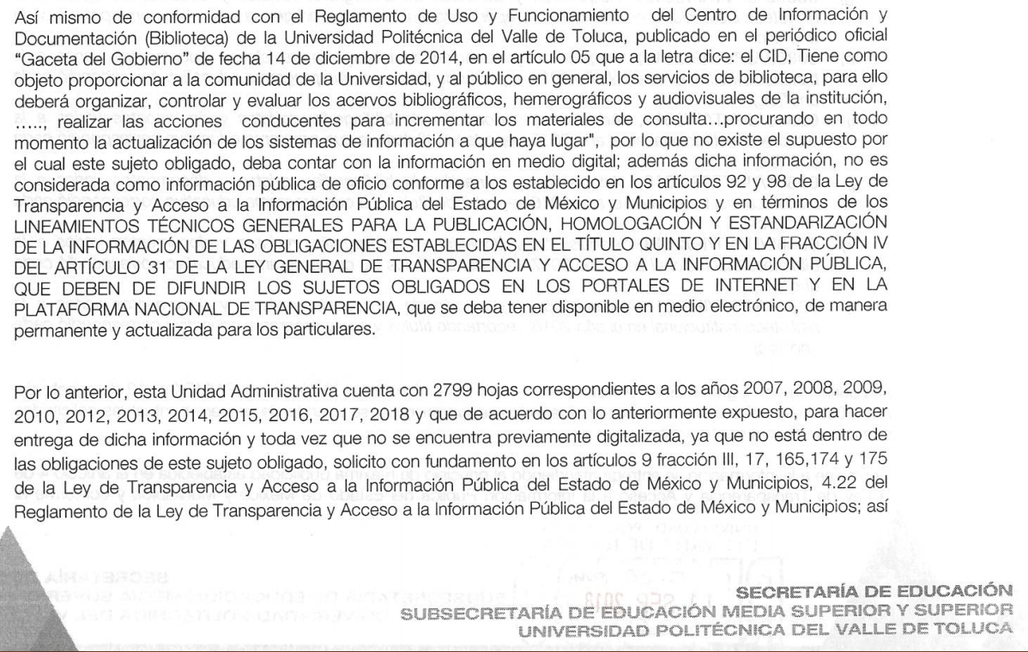

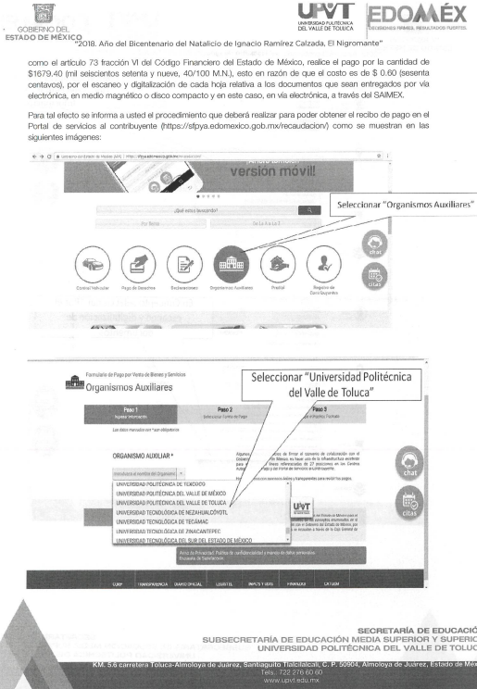
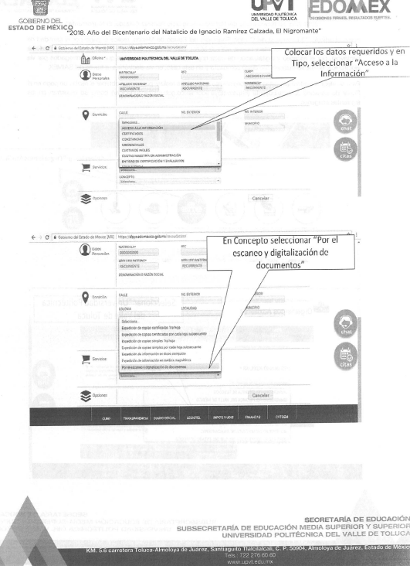
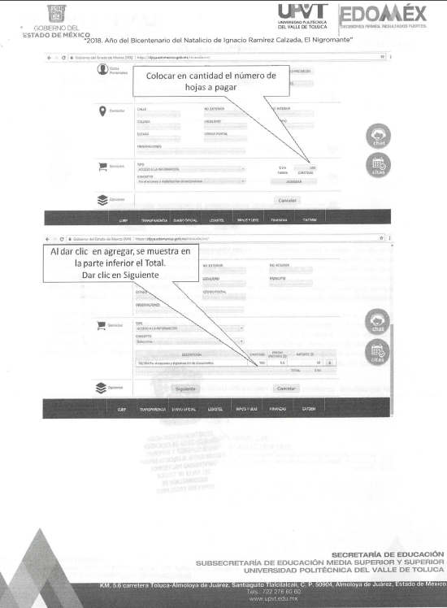
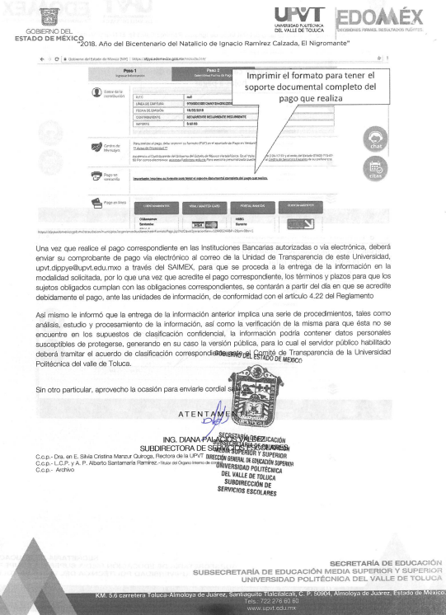
Es importante señalar que el Sujeto Obligado manifestó que de las facturas y donaciones realizadas, se cuenta con 2799 hojas, por las cuales deberá pagar un monto de $1679.40 M/N, en este sentido al determinar que lo que corresponde a facturas por adquisiciones, no se deberá realizar el cobro, pues como ya se mencionó, es un obligación de transparencia, en este orden de ideas el Sujeto Obligado deberá informar al particular el monto que deberá pagar sin incluir lo correspondiente a adquisiciones, solo lo correspondiente a las donaciones.

Ahora bien respecto del punto “reporte del título y a que programa educativo corresponde cada uno”, como se manifestó en la página 20 de la presente resolución, se sustenta que no se está obligado a generar un documento ad hoc, por lo tanto en caso de que cuente con dicha documentación deberá remitirla al particular, para el caso de que no cuente con la información como lo solicita el particular, bastara con que así lo haga del conocimiento de la Recurrente.

- De la Versión Pública

Respecto de los documentos que se ordena su entrega cabe señalar que el derecho de acceso a la información pública tiene como limitante el respeto a la intimidad y a la vida privada de las personas, por lo que la entrega de la información, en caso de contener datos personales, deberá ser en versión pública en la que se suprima aquella información relacionada con la vida privada de los particulares y de los servidores públicos, de acuerdo con dispuesto en los artículos 3, fracciones IX, XX, XXI y XLV; 91, 122, 132, 137, 143 fracción I, de la Ley de Transparencia y Acceso a la Información Pública del Estado de México y Municipios.
“Artículo 3. Para los efectos de la presente Ley se entenderá por:
[…]
IX. Datos personales: La información concerniente a una persona, identificada o identificable según lo dispuesto por la Ley de Protección de Datos Personales del Estado de México;
[…]
XX. Información clasificada: Aquella considerada por la presente Ley como reservada o confidencial;
XXI. Información confidencial: Se considera como información confidencial los secretos bancario, fiduciario, industrial, comercial, fiscal, bursátil y postal, cuya titularidad corresponda a particulares, sujetos de derecho internacional o a sujetos obligados cuando no involucren el ejercicio de recursos públicos;
[…]
XLV. Versión pública: Documento en el que se elimine, suprime o borra la información clasificada como reservada o confidencial para permitir su acceso.

Artículo 91. El acceso a la información pública será restringido excepcionalmente, cuando ésta sea clasificada como reservada o confidencial.

Artículo 122. La clasificación es el proceso mediante el cual el sujeto obligado determina que la información en su poder actualiza alguno de los supuestos de reserva o confidencialidad, de conformidad con lo dispuesto en el presente título.
[…]
Artículo 132. La clasificación de la información se llevará a cabo en el momento en que:
[…]
II. Se determine mediante resolución de autoridad competente; o

Artículo 137. Cuando un mismo medio, impreso o electrónico, contenga información pública y reservada o confidencial, la Unidad de Transparencia para efectos de atender una solicitud de información, deberán elaborar una versión pública en la que se testen las partes o secciones clasificadas, indicando su contenido de manera genérica y fundando y motivando su clasificación.

Artículo 143. Para los efectos de esta Ley se considera información confidencial, la clasificada como tal, de manera permanente, por su naturaleza, cuando:
I. Se refiera a la información privada y los datos personales concernientes a una persona física o jurídica colectiva identificada o identificable;
[…]

En este mismo sentido, cabe señalar que en las facturas que menciono el Sujeto Obligado respecto de las adquisiciones de material bibliográfico, revistas y documentos varios pueden contener datos como el folio fiscal, numero de serie del certificado del SAT, sello digital del CFDI, sello digital del SAT, cadena original del complemento de certificación digital del SAT y codigo bidimensional

Respecto del folio fiscal, es el folio identificador del comprobante fiscal, se ubica dentro de los datos del emisor o en el recuadro de los datos de identificación del comprobante fiscal, es un número consecutivo contenido en los comprobantes fiscales digitales, compuesto por cinco grupos de números y letras separados por guiones, dato que al ingresar en la página del Servicio de Administración Tributaria, arroja datos del al que pertenece y que podrían estar relacionados de manera directa con su emisor, razón por la cual el folio fiscal constituye un dato personal, y por lo tanto es considerada información confidencial, de conformidad con lo establecido en los artículo 3 fracción IX y 143 fracción II de la Ley de Transparencia y Acceso a la Información Pública del Estado de México y Municipios y 4 fracción XI de la Ley de Datos personales en Posesión de Sujetos Obligados del Estado de México y Municipios.

En relación a los sellos digitales y cadenas originales, estos datos forman parte del certificado de sello digital, los cuales son documentos electrónicos, mismo que de conformidad con lo artículo 17-G y 29 del Código Fiscal de la Federación le permiten a la autoridad hacendaria federal garantizar una vinculación entre la identidad de un sujeto o entidad con clave pública, hace identificable a na persona o identidad además de que dichos certificados tiene como finalidad o propósito específico firmar digitalmente la recibos electrónicos para acreditar la autenticidad de los comprobantes fiscales.

Así mismo a través de la reforma realizada al Código Fiscal de la Federación publicado en el Diario Oficial de la Federación, se establecieron las bases de regulación para la prestación de servicios y la emisión de comprobantes fiscales digitales (CFD), en la cual se establecen las cadenas originales de sellos digitales, como un requisito para dichos comprobantes, toda vez que la misma se forma con datos contenido dentro del propio comprobante en el archivo XML, formando un resumen del mismo.

A mayor abundamiento, la Cadena Original de un Comprobante Fiscal Digital (CFD) está formada por los siguientes elementos:

Datos del comprobante: versión, serie, folio, fecha, numero de aprobación, año de aprobación, tipo de comprobantes, forma de pago, condiciones de pago, subtotal, descuento total, método de pago, lugar de expedición, número de cuenta con la que se realizó el pago, tipo de cambio, moneda, folio fiscal del comprobante origen tratándose de pagos en parcialidades, monto del comprobante expedido por el valor total de la operación.

Código Bidimensional o Código QR, son un tipo de codificaciones óptica de barras bidimensionales, los cuales a diferencia de un código de barras convencional contiene información codificada dentro de un cuadrado, permitiendo almacenar gran cantidad de información alfanumérica.

La inclusión de software que lee códigos QR en teléfonos móviles permite el acceso indiscriminado a la información que resguarda dichos códigos, la cual para el caso que nos ocupa implica necesariamiente la información fiscal, tanto del emisor del comprobante como del receptor del mismo, tal como la clave de R.F.C., numero de aprobación del Sevicio de Administración Tributaria, el rango de folios asignados por dicha autoridad y en su caso la serie, fecha de asignación de los folios y la vigencia de los mismos, de esta manera el código bidimensional permite albergar toda la información que se requiera para identificar plenamente al contribuyente, así como parte de su actividad fiscal, datos que por su naturaleza corresponde al secreto fiscal de su titular, motivo por el cual estos formatos deben clasificarse como confidenciales y por lo tanto se debe restringir el acceso público y resguardar los datos personales al estimar que son especialmente protegidos.

Por lo anterior el Código QR (Quick Response Code) debe considerarse de carácter confidencial en términos de lo establecido en los artículos 3 fracción IX y 143 fracción II de la Ley de Transparencia y Acceso a la Información Pública del Estado de México y Municipios y 4 fracción XI de la Ley de Datos personales en Posesión de Sujetos Obligados del Estado de México y Municipios.

Bajo estos argumentos, es dable señalar que toda vez que los datos señalados se encuentran vinculados a la personalidad y patrimonio de una persona y que son recabados con fines estrictamente fiscales, en específico para la elaboración de los comprobantes fiscales digitales, correspondientes al pago por servicios prestados a las entidades públicas, es necesario hacer hincapié que el acceso a cualquier persona diversa al titular de dichos datos, podría incidir en temas de seguridad si son utilizados de manera indebida.

Ahora bien los Lineamientos Generales en materia de Clasificación y Desclasificación de la información, así como para la elaboración de versiones públicas, emitidos por el Sistema Nacional de Transparencia, Acceso a la Información Pública y Protección de Datos Personales, establecen lo siguiente:

“Cuarto. Para clasificar la información como reservada o confidencial, de manera total o parcial, el titular del área del sujeto obligado deberá atender lo dispuesto por el Título Sexto de la Ley General, en relación con las disposiciones contenidas en los presentes lineamientos, así como en aquellas disposiciones legales aplicables a la materia en el ámbito de sus respectivas competencias, en tanto estas últimas no contravengan lo dispuesto en la Ley General.
Los sujetos obligados deberán aplicar, de manera estricta, las excepciones al derecho de acceso a la información y sólo podrán invocarlas cuando acrediten su procedencia.
…
Quinto. La carga de la prueba para justificar toda negativa de acceso a la información, por actualizarse cualquiera de los supuestos de clasificación previstos en la Ley General, la Ley Federal y leyes estatales, corresponderá a los sujetos obligados, por lo que deberán fundar y motivar debidamente la clasificación de la información ante una solicitud de acceso o al momento en que generen versiones públicas para dar cumplimiento a las obligaciones de transparencia, observando lo dispuesto en la Ley General y las demás disposiciones aplicables en la materia.
Octavo. Para fundar la clasificación de la información se debe señalar el artículo, fracción, inciso, párrafo o numeral de la ley o tratado internacional suscrito por el Estado mexicano que expresamente le otorga el carácter de reservada o confidencial.
Para motivar la clasificación se deberán señalar las razones o circunstancias especiales que lo llevaron a concluir que el caso particular se ajusta al supuesto previsto por la norma legal invocada como fundamento.
…

DE LA INFORMACIÓN CONFIDENCIAL
Trigésimo octavo. Se considera información confidencial:
I. Los datos personales en los términos de la norma aplicable;

II. La que se entregue con tal carácter por los particulares a los sujetos obligados, siempre y cuando tengan el derecho de entregar con dicho carácter la información, de conformidad con lo dispuesto en las leyes o en los Tratados Internacionales de los que el Estado mexicano sea parte, y

III. …

La información confidencial no estará sujeta a temporalidad alguna y sólo podrán tener acceso a ella los titulares de la misma, sus representantes y los servidores públicos facultados para ello.”
(Énfasis añadido)

De los lineamientos antes transcritos se advierte claramente que específicamente en el numeral OCTAVO, se establece que para fundar la clasificación de la información se debe señalar el artículo, fracción, inciso, párrafo o numeral de la ley o tratado internacional suscrito por el Estado mexicano que expresamente le otorga el carácter de reservada o confidencial.

Así, los Acuerdos de Clasificación emitidos por los Comités de Transparencia de los Sujetos Obligados deben cumplir los ordenamientos anteriormente citados para generar certeza jurídica a los particulares, y por ende, que se cumpla con la debida fundamentación y motivación.

En esa tesitura, al hablar de fundamentación y motivación es necesario destacar que el primer concepto se vincula con la cita del precepto legal aplicable al caso en concreto y la motivación tiene como fin que el solicitante conozca a detalle y de manera completa todas y cada una de las circunstancias y condiciones que determinaron la clasificación como reservada de la información, de tal manera que sea evidente y muy claro para el particular cuestionar y controvertir el mérito de la decisión permitiéndole una real y auténtica defensa.

Sirven de sustento, a lo anterior las tesis jurisprudenciales números I.4º.A. J/43 y VI. 2º. J/43, publicadas en el Semanario Judicial de la Federación y su Gaceta, con el número de registro 175,082 y 203,143, respectivamente, cuyo texto y sentido literal es el siguiente:
“FUNDAMENTACIÓN Y MOTIVACIÓN. EL ASPECTO FORMAL DE LA GARANTÍA Y SU FINALIDAD SE TRADUCEN EN EXPLICAR, JUSTIFICAR, POSIBILITAR LA DEFENSA Y COMUNICAR LA DECISIÓN. El contenido formal de la garantía de legalidad prevista en el artículo 16 constitucional relativa a la fundamentación y motivación tiene como propósito primordial y ratio que el justiciable conozca el "para qué" de la conducta de la autoridad, lo que se traduce en darle a conocer en detalle y de manera completa la esencia de todas las circunstancias y condiciones que determinaron el acto de voluntad, de manera que sea evidente y muy claro para el afectado poder cuestionar y controvertir el mérito de la decisión, permitiéndole una real y auténtica defensa. Por tanto, no basta que el acto de autoridad apenas observe una motivación pro forma pero de una manera incongruente, insuficiente o imprecisa, que impida la finalidad del conocimiento, comprobación y defensa pertinente, ni es válido exigirle una amplitud o abundancia superflua, pues es suficiente la expresión de lo estrictamente necesario para explicar, justificar y posibilitar la defensa, así como para comunicar la decisión a efecto de que se considere debidamente fundado y motivado, exponiendo los hechos relevantes para decidir, citando la norma habilitante y un argumento mínimo pero suficiente para acreditar el razonamiento del que se deduzca la relación de pertenencia lógica de los hechos al derecho invocado, que es la subsunción.”
“FUNDAMENTACION Y MOTIVACION. La debida fundamentación y motivación legal, deben entenderse, por lo primero, la cita del precepto legal aplicable al caso, y por lo segundo, las razones, motivos o circunstancias especiales que llevaron a la autoridad a concluir que el caso particular encuadra en el supuesto previsto por la norma legal invocada como fundamento.”

Entonces, el Sujeto Obligado debe seguir el procedimiento legal establecido para su clasificación, es decir, es necesario que el Comité de Transparencia emita un Acuerdo de Clasificación que cumpla con las formalidades previstas en los artículos 137, 140, 143 y 149 de la Ley de Transparencia y Acceso a la Información Pública del Estado de México y Municipios.

Así, en mérito de lo expuesto en líneas anteriores resultan parcialmente fundadas las razones o motivos de inconformidad que arguye la Recurrente, por ello con fundamento en el artículo 186, fracción III, de la Ley de Transparencia y Acceso a la Información Pública del Estado de México y Municipios, se MODIFICAN las respuestas a las solicitudes de información pública: 00852/UPVT/IP/2018, 00853/UPVT/IP/2018, 00854/UPVT/IP/2018, 00855/UPVT/IP/2018, 00856/UPVT/IP/2018, 00857/UPVT/IP/2018, 00858/UPVT/IP/2018, 00859/UPVT/IP/2018, 00860/UPVT/IP/2018, 00861/UPVT/IP/2018, 00862/UPVT/IP/2018 y 00863/UPVT/IP/2018 que ha sido materia del presente fallo.

Por lo antes expuesto y fundado.

SE RESUELVE

PRIMERO. Se MODIFICAN las respuestas a las solicitudes de información: 00852/UPVT/IP/2018, 00853/UPVT/IP/2018, 00854/UPVT/IP/2018, 00855/UPVT/IP/2018, 00856/UPVT/IP/2018, 00857/UPVT/IP/2018, 00858/UPVT/IP/2018, 00859/UPVT/IP/2018, 00860/UPVT/IP/2018, 00861/UPVT/IP/2018, 00862/UPVT/IP/2018 y 00863/UPVT/IP/2018, por resultar fundadas las razones o motivos de inconformidad hechos valer por la Recurrente en términos del considerando cuarto de la presente resolución.

SEGUNDO. Se ordena al Sujeto Obligado, haga entrega a la Recurrente a través del SAIMEX, la siguiente información:

- Previa búsqueda exhaustiva y razonable, los documentos en donde consten las adquisiciones realizadas por parte del Sujeto Obligado, en relación a bibliografía, revistas y documentos varios que hayan ingresado a la Biblioteca Institucional del año 2007 a 2018, en versión pública.
- El monto y procedimiento para realizar el pago correspondiente por concepto de digitalización de los documentos donde consten las donaciones de bibliografía, revistas y documentos varios que hayan ingresado a la Biblioteca Institucional del año 2007 a 2018.
- El o los documento donde conste el título y a que programa educativo corresponde cada adquisición y donación de bibliografía, revistas y documentos varios que hayan ingresado a la Biblioteca Institucional del año 2007 a 2018.
El acuerdo de clasificación que respalde la versión pública que entregue el Sujeto Obligado para dar cumplimiento a la presente resolución, en términos de lo señalado en el Considerando Cuarto y en los artículos 49, fracción VIII, 132, fracción II de la Ley de Transparencia y Acceso a la Información Pública del Estado de México y Municipios y demás normatividades aplicables.

Respecto del punto tres del presente resolutivo, en el caso de que no se cuente con la información, bastará con que así lo haga del conocimiento de la Recurrente.

TERCERO. Notifíquese la presente resolución vía SAIMEX, al Titular de la Unidad de Transparencia del Sujeto Obligado, para que en los términos previstos en los artículos 186, último párrafo y 189 párrafo segundo de la Ley de Transparencia y Acceso a la Información Pública del Estado de México y Municipios, dé cumplimiento a lo ordenado dentro del plazo de diez días hábiles, e informe a este Instituto en un plazo de tres días hábiles siguientes sobre el cumplimiento dado a la presente resolución tal y como lo disponen los artículos 198 y 199 de la citada ley.

CUARTO. Notifíquese a la Recurrente la presente resolución vía SAIMEX; y hágase de su conocimiento, que de considerar que le causa algún perjuicio, podrá impugnarla vía Juicio de Amparo en los términos de las leyes aplicables, de conformidad con lo establecido en el artículo 196 de la Ley de Transparencia y Acceso a la Información Pública del Estado de México y Municipios.

ASÍ LO RESUELVE, POR UNANIMIDAD DE VOTOS EL PLENO DEL INSTITUTO DE TRANSPARENCIA, ACCESO A LA INFORMACIÓN PÚBLICA Y PROTECCIÓN DE DATOS PERSONALES DEL ESTADO DE MÉXICO Y MUNICIPIOS, CONFORMADO POR LOS COMISIONADOS ZULEMA MARTÍNEZ SÁNCHEZ, EVA ABAID YAPUR, CON VOTO PARTICULAR, JOSÉ GUADALUPE LUNA HERNÁNDEZ, CON VOTO PARTICULAR CONCURRENTE, JAVIER MARTÍNEZ CRUZ, CON VOTO PARTICULAR CONCURRENTE Y LUIS GUSTAVO PARRA NORIEGA, CON VOTO PARTICULAR, EN LA CUADRAGÉSIMA SESIÓN ORDINARIA CELEBRADA EL TREINTA Y UNO DE OCTUBRE DE DOS MIL DIECIOCHO, ANTE EL SECRETARIO TÉCNICO DEL PLENO, ALEXIS TAPIA RAMÍREZ ----------------------------------------------------------------------------------------------------------------------------------------------------------------------------------------------------------------------------------------------------------------------------------------------------------------------------------------------------------------------------------------------------------------------------------------------------------------------------------------------------------------------------------------------------------------------------------------------------------------------------------------------------------------------------------------------------------------------------------------------------------------------------------------------------------------------------------------------------------------------------------------------------------------------------------------------------------------------------------------------------------------------------------------------------------------------------------------------------------------------------------------------------------------------------------------------------------------------------------------------------------------------------------------------------------------------------------------------------------------------------------------------------------------------------------------------------------------------------------------------------------------------------------------------------------------------------------------------

Zulema Martínez Sánchez
Comisionada Presidenta
(Rúbrica).

José Guadalupe Luna Hernández
Comisionado
(Rúbrica).

Eva Abaid Yapur
Comisionada
(Rúbrica).

Javier Martínez Cruz
Comisionado
(Rúbrica).

Luis Gustavo Parra Noriega
Comisionado
(Rúbrica).

Alexis Tapia Ramírez
Secretario Técnico del Pleno
(Rúbrica).

Esta hoja corresponde a la resolución de fecha treinta y uno de octubre de dos mil dieciocho, emitida en el recurso de revisión 03470/INFOEM/IP/RR/2018 y acumulados.
OSAM/MOC

Artículo 12.- Los Sujetos Obligados deberán tener disponible en medio impreso o electrónico, de manera permanente y actualizada, de forma sencilla, precisa y entendible para los particulares, la información siguiente: XI. Los procesos de licitación y contratación para la adquisición de bienes, arrendamientos y prestación de servicios que hayan celebrado en el área de su responsabilidad con personas físicas o morales de derecho privado;
Artículo 162. Las unidades de transparencia deberán garantizar que las solicitudes se turnen a todas las Áreas competentes que cuenten con la información o deban tenerla de acuerdo a sus facultades, competencias y funciones, con el objeto de que realicen una búsqueda exhaustiva y razonable de la información solicitada.
Artículo 12. Quienes generen, recopilen, administren, manejen, procesen, archiven o conserven información pública serán responsables de la misma en los términos de las disposiciones jurídicas aplicables. Los sujetos obligados sólo proporcionarán la información pública que se les requiera y que obre en sus archivos y en el estado en que ésta se encuentre. La obligación de proporcionar información no comprende el procesamiento de la misma, ni el presentarla conforme al interés del solicitante; no estarán obligados a generarla, resumirla, efectuar cálculos o practicar investigaciones.

